Lepe misli

»Življenje je lepo, zato karkoli se ti zgodi,
nikoli ne pozabi živeti!
Živeti je ena najbolj redkih stvari na tem svetu,
saj večina ljudi samo obstaja.«
Marcus Aurelius

PODALJŠANO BIVANJE (OPB1)
(6. 4. 2020)

SPROSTITVENA DEJAVNOST:

Dragi modrijan, draga modrijanka. Za nami so že trije tedni šole na daljavo. Verjamem, da so tvoji starši postali že pravi učitelji, vaše »male sive celice«, pa iz dneva v dan postajajo vse večje. Upam in želim si, da svoje »nadomestne učitelje« poslušaš tako kot znaš nas.
Ker imamo že več kot mesec dni pravo »vojno« z našim virusom, sem zate, malo za hec, malo za res, pripravila igro s kartami – VOJNA.
Potrebuješ le remi karte in nekaj predznanja o poznavanju kart. Tiste, ki jih še ne poznate, pa bom poučila tudi o tem.
Jolly je tudi tokrat najvišja igralna karta. Nato sledi A (as), K (kralj), Q (dama, kraljica) in
J (fant, poba). In že smo pri številkah. Te si sledijo od 10 navzdol.
Potek igre: Za igro potrebuješ vsaj enega soigralca. (Lahko igraš tudi sam s seboj).
Med igralce razdeliš vse karte. Vsak igralec položi predse svoj navzdol obrnjen kupček kart. Vsak izmenično »meče« po eno karto. Najvišja karta »pobere« vse, katere zmagovalec »spravi« na dno kupa. Če se pojavita dve enaki karti (barva tu ni pomembna) je »vojna«. Takrat igralca, ki sta v »vojni«, vsak na svojo karto položi navzdol obrnjeno karto (da jo soigralec ne vidi). Nanjo še vsak položi eno prav obrnjeno karto. »Vojno« dobi tisti, ki ima višje karte. A pazi, lahko se zgodi, da med »vojno« pride še do ene »vojne«.
Igra se konča, ko ostane eden od igralcev brez kart. Če je več igralcev zmaga tisti, ki ima največ kart.

Pa veliko zabave!

KOSILO, POČITEK:

Upam, da si danes že kaj postoril/a v svojem domu (pospravil/a posteljo, pripravil/a potrebno za zajtrk, odnesel/la smeti …), saj ti bom v naslednjih dneh pripravila natančen seznam opravil, ki si jih pri svojih letih nekako dolžan/na postoriti.
Tvoji starši so v teh dneh še posebej obremenjeni, najbrž imajo na trenutke občutek, kot da se je nanje zgrnilo vse. Tudi ti si obremenjen/a s svojimi skrbmi, a naj ti zaupam, da gospodinjska opravila včasih zelo sproščajo. Se ne strinjaš?
Kaj pa takrat, ko imaš celo goro nalog in šolskih opravil? Ne bi raje ravno takrat pospravil/a posteljo, zložil/a posodo, pobrisal/a prah … Verjemi, vsi smo »krvavi pod kožo«.
Kaj to pomeni? Da bi vsi, prav vsi takrat počeli nekaj drugega, saj nikoli nismo zadovoljni in vedno nekaj nergamo. Smo nekakšna razvajena bitja.
Se ti je že zgodilo, da si želel/a domov z morja, ko pa si prišel/la domov, bi se takoj vrnil/a nazaj. Haha. Res smo čudni.
Torej ne pozabi, da delo velikokrat sprošča. Če ne verjameš, poskusi.
Zdaj pa si hitro temeljito umij roke in se po vsakodnevnih navodilih pripravi na kosilo.
Pa dober tek! 

SAMOSTOJNO UČENJE:

Ker je danes šele začetek tedna in si najbrž še pod lepimi »vtisi« prostega vikenda, ti ne bom naložila veliko dela. Najprej preglej, če imaš vse izpolnjeno, kar je v času pouka od tebe želela učiteljica, šele nato poišči kakšno didaktično igro, ki si jo v teh tednih izdelal/a za utrjevanje svojega znanja.

USTVARJALNO PREŽIVLJANJE PROSTEGA ČASA:

DALJNOGLED
V dolgih in napornih dneh domače izolacije si se najbrž že velikokrat znašel/la v stiski. Pogrešaš prijatelje, sosede, dedke, babice in nenazadnje tudi nas učiteljice. Naj te potolažim, da to ne bo trajalo večno, temveč toliko časa, da premagamo našo trenutno »največjo nadlogo«, koronavirus. In ravno zato, ker si osamljen/a sem prav zate pripravila domislico.
Iz rolic toaletnega papirja izdelaj daljnogled. Kako to narediš?
Poljubno pobarvaj ali (s časopisnim papirjem, barvnim papirjem ali koščkom blaga) prelepi rolici in ju zlepi skupaj. Nato stopi k oknu in si izberi dom svojega sošolca ali sošolke. Pripravi daljnogled in poglej skozi. Nato zapri oči in se »potopi« v svoj domišljijski svet. Domišljaj si, kaj nekaj on ali ona počne v tistem trenutku. Morda se spomniš kaj nenavadnega, kaj smešnega. Nato vzemi bel list papirja in nariši.
Morda si pomislil/a tudi na to, kaj nekaj počne učiteljica. Piše naloge, se igra z Ajdo in Mašo, morda se sladka s čokoladnimi bomboni … ha ha …
To skrivnost ti ne bom izdala, ker želim, da tvoja domišljija najde svojo pot.
Če si tako radoveden/na, hitro obrni daljnogled proti Kamniškim Alpam (naj ti tvoj učitelj ali učiteljica pokaže smer) … Te že čakam in maham … Vidiš?
Tudi zame sta Ajda in Maša izdelali daljnogled s katerim maaaarsikaj vidim in dobro vem, kaj vse se dogaja v Iški vasi.

Pa veliko domišljije!

SPROSTITVENA DEJAVNOST:

Ker je danes topel in sončen dan, se skupaj s svojo družino odpravi na bližnji travnik. Tvoj osebni učitelj ali učiteljica naj s seboj vzame telefon, ti pa poskrbi za kakšno manjšo deko. Izberi mirno in prijetno mesto za sproščanje. Naj bo to v bližini doma, saj veš, da je gibanje še vedno omejeno. Na tla razgrni podlago, usedi se nanjo, prav tako ostali člani in skupaj poslušajte ptičje petje. Za nekaj minut zaprite oči, obrnite obraz proti nebu, se sprostite in predajte sončni toploti. Nato počasi odprite oči in se skupaj pozabavajte ob branju pravljice, ki sem ti jo obljubila.

COVID IN KORONČKI – pravljica o koronavirusu

Nekje daleč, daleč proč od nas, prebivajo čisto majcena bitja, ki se imenujejo Korončki. Tako majceni so, da jih mi niti ne moremo videti. Živijo v veliki skupnosti in se imajo zelo radi. Med njimi prebiva tudi Covid. Radoveden in zvedav fantič. Domače okolje je raziskal že po dolgem in počez, zato se je začel dolgočasiti. Zanimalo ga je, kako je drugje. Ker se še nihče izmed Korončkov nikoli ni podal po svetu, mu niso mogli odgovoriti na vsa njegova vprašanja. Radovednež, kot je bil, se je Covid podal v svet. Kljub svarilom starejših, da je zunanji svet nevaren, on pa tako majhen, jo je mahnil na pot. Bil je pogumen in ni se bal nikogar. Radovednost ga je vlekla raziskovat.
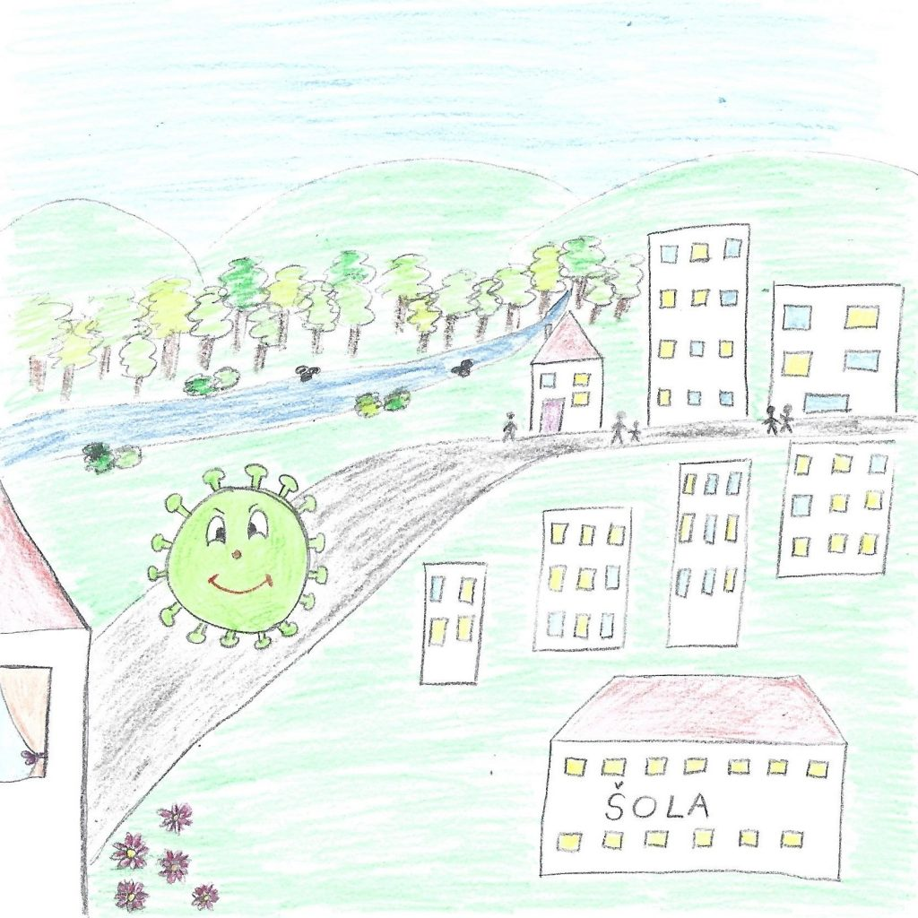

Kar naenkrat se je znašel nekje na mehkem in toplem. Utrujen od dolge poti, je zadremal. Ko se je prebudil, je bil v temi. Ničesar ni videl. Bilo je vlažno, a toplo. Ustrezalo mu je. Ko je malo pretipal okolico in jo raziskoval, je odkril, da je v nekem zanimivem labirintu. Za njegov zvedavi um je bilo to idealno okolje. Zelo se je zabaval, ko se je lahko igral, lačen ni bil, saj si je postregel kar z okusnimi dobrotami, ki jih je našel kar tam, pa tudi zrak je bil prijeten. Žal, pa je nekam moral tudi na stranišče, a ker ga ni našel, je potrebo opravil kar tam, v enem kotu. Nato je nekaj glasno zaropotalo in pričelo ga je premetavati, dokler ni poletel nekam daleč. Najprej ga je zmotila svetloba, a kar hitro se je znova zatekel nekam notri. Na toplo. Tam je ponovno raziskoval in se imel fino, dokler znova ni moral na stranišče. Zopet je zaropotalo in ga poneslo nekam daleč. In tako se je zgodba vsakič znova ponovila, ker je lulal in kakal kar vse naokoli. Bilo je pravo adrenalinsko doživetje. In tako je užival več tednov.
Medtem, pa so v njegovem domačem kraju mislili nanj. Skrbelo jih je za Covida, zato so se odločili, da ga gredo poiskat. Vsi so se zbrali in se odpravili po celem svetu. Dogajalo se jim je podobno, kot Covidu. Premetavalo jih je sem ter tja in hitro so se porazgubili med seboj. A še naprej so si prizadevali, da poiščejo Covida. Vsak se je trudil, da bi preiskal čim večje območje. A ga še niso našli. Še vedno ga iščejo.
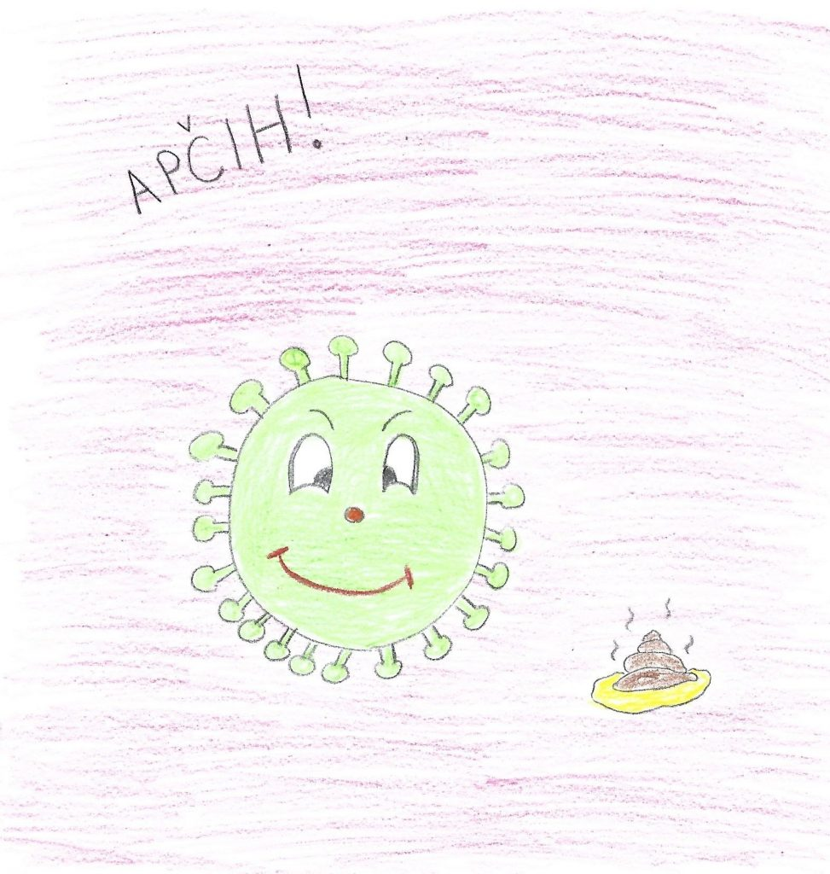

In kje so se pravzaprav potepali? Covid je hitro po začetku svojega popotovanja zašel na roko nekega moškega. Ker ga ta ni videl in si ni umil rok, ga je zanesel v usta, ko je jedel sendvič, od tam pa je po labirintu odtaval do pljuč. Ker je pljuča umazal, je ta moški zbolel in pričel kihati in kašljati in tako ga je poneslo do drugega človeka. In ker si tudi ta ni umil rok, se je zgodba ponovila. In podobno se je zgodilo z množico vseh ostalih Korončkov, ki so se podali na pot za Covidom. In tako so ljudje po vsem svetu pričeli kihati in kašljati, nekateri so celo dobili vročino in hudo zboleli.
Ker Korončki še vedno iščejo Covida in tako grozijo ljudem, da bodo vsi zboleli, moramo sedaj ljudje poskrbeti, da ostanemo zdravi. Redno si moramo umivati roke, tudi če niso videti umazane in biti daleč vstran en od drugega. To pa zato, da če kdo kihne, kateri izmed Korončkov ne poleti do nas. In, ker so Korončki prišli celo v šole in vrtce, na vlake in avtobuse, na igrišča in v trgovine, moramo sedaj ostati doma in ne smemo k prijatelju na rojstni dan, niti k babici na kosilo. Ker so Korončki tako majhni, da jih ne moremo videti, ne moremo vedeti, kje vse so. Zato je še toliko bolj pomembno, da se držimo vseh navodil, da se Korončki čim prej vrnejo v svojo deželo in ljudje ne bomo več zbolevali.
Pridobljeno na spletu:
https://mojpogled.com/covid-in-koroncki-pravljica-o-koronavirusu/ (25. 3. 2020).

Pozdravlja vas učiteljica Aleksandra z Ajdo in Mašo.

